实验2 Windows操作系统
一、实验目的
1.掌握Windows的基本操作。
2.掌握文件管理和磁盘操作。
3.掌握控制面板的基本设置。
4.熟悉汉字输入法的使用。
5.了解Windows常用系统工具的使用。
二、实验环境
1.硬件环境：微机
2.软件环境：Windows XP中文版。
三、实验内容
1.Windows的启动与关闭
⑴Windows的启动
连通计算机的电源，依次打开显示器电源开关和主机电源开关，安装了Windows的计算机就会自动启动，计算机自检后将显示欢迎的界面，几秒后将看到Windows的桌面，如图E2-1所示。
⑵Windows的关闭
关闭Windows是一个非常重要的操作，它将内存中的信息自动写回硬盘中，为下次正常启动做好准备。单击“开始”按钮打开“开始”菜单，在其中选择“关闭计算机”，在出现的对话框中单击选择“关闭”，系统将关闭。
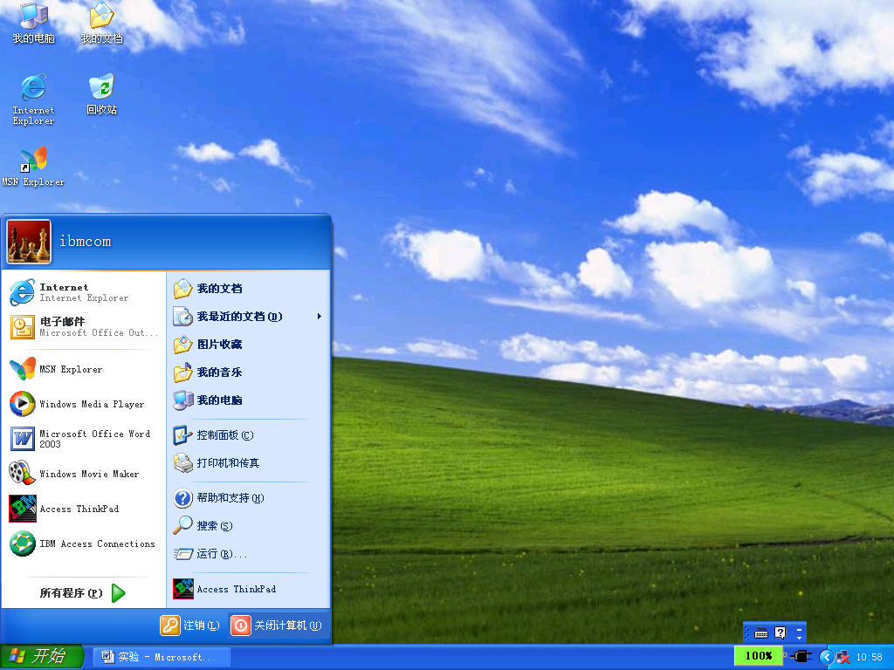
桌面
图标
开始菜单
开始按钮
任务栏
图E2-1 Windows的桌面
2.鼠标的操作
鼠标主要有单击、双击、右击、拖动四种基本操作。
⑴单击
单击操作是指按下鼠标左键，随即松开。操作步骤：
①移动鼠标到“开始”按钮上，单击左键，打开“开始”菜单。
②移动鼠标到桌面空白处，单击左键，关闭“开始”菜单。
⑵双击
双击是指快速连续按下鼠标左键两次。操作步骤：
①移动鼠标到桌面“回收站”图标上，双击左键，打开“回收站”窗口。
②双击“回收站”窗口左上角的控制菜单图标，关闭“回收站”窗口。
⑶右击
右击是指按下鼠标右键，随即放开。操作步骤：
移动鼠标到桌面空白处，右击鼠标，打开当前快捷菜单。移开鼠标到桌面其他空白处，单击鼠标关闭当前快捷菜单。
⑷拖动
拖动是指将鼠标箭头移到操作对象之上，按下鼠标左键不放，然后移动鼠标到目标区后释放左键，该对象就从原来位置移到当前位置上。操作步骤：
在桌面上将鼠标箭头移到“我的电脑”图标上，拖动该图标到桌面另一位置。
3.窗口的基本操作
在Windows中，大部分的应用程序都是以窗口界面的形式运行的。典型的窗口如图E2-2所示。
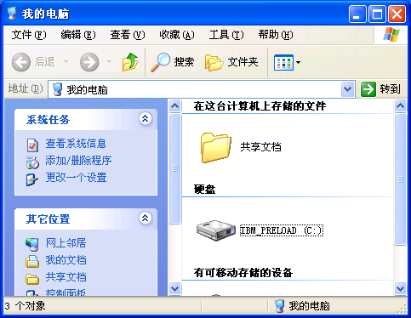
控制菜单图标
标题栏
最大化按钮
关闭按钮
菜单栏
工具栏
地址栏
工作区
状态栏
滚动条
最小化按钮
图E2-2 应用程序窗口
窗口的基本操作有打开与关闭窗口、调整窗口大小、移动窗口。操作步骤。
⑴打开窗口
在桌面上双击“我的文档”图标，打开“我的文档”窗口。
⑵调整窗口大小
①最大化窗口
在打开的“我的文档”窗口中，单击标题栏上的“最大化”按钮，则窗口扩大为充满整个屏幕，同时“最大化”按钮转变为“还原”按钮。
②还原窗口
在最大化的“我的文档”窗口中，单击“还原”按钮，则窗口恢复到最大化之前的大小。
③最小化窗口
在打开的“我的文档”窗口中，单击“最小化”按钮，则窗口缩小为任务栏上的一个图标；单击任务栏上的“我的文档”图标，则恢复“我的文档”窗口。
④使用窗口边框调整窗口大小
在打开的“我的文档”窗口上，移动鼠标到窗口右边框上，当鼠标形状转变为一个水平的双向箭头时，拖动窗口边框在水平方向上移动，可调整窗口的宽度。
移动鼠标到窗口下边框上，当鼠标形状转变为一个垂直的双向箭头时，拖动窗口边框在垂直方向上移动，可调整窗口的高度。
移动鼠标到窗口右下角边框上，当鼠标形状转变为一个1350的双向箭头时，拖动窗口边框往左上角或右下角方向上移动，可同时调整窗口的宽度与高度。
⑶移动窗口
在打开的“我的文档”窗口上，当标题栏上显示有“最大化”按钮时，拖动窗口标题栏到目标位置，则窗口被移动到目标位置。
⑷关闭窗口
在打开的“我的文档”窗口中，单击标题栏上的关闭按钮，关闭“我的文档”窗口。
4.菜单的基本操作
菜单的基本操作包括打开与关闭，以及执行菜单命令。打开“我的电脑”窗口，执行以下操作步骤。
⑴打开菜单
移动鼠标到“查看”菜单上单击，则打开“查看”菜单。
⑵查看菜单
菜单项被横线分隔为若干个组。从上到下移动鼠标，浏览“查看”菜单的内容。其中：
①若菜单项的右边有一向右的箭头，表示该菜单项还有自己的子菜单，如“工具栏”项；
②若菜单项的左边显示有一个单选标记“●”，表示该菜单项与同组的菜单项组成一个单选按钮组，每次只能在该组中执行一个菜单项，如“平铺”项；
③若菜单项的左边显示有复选标记“√”，表示该菜单项与同组的菜单项组成复选组，组中菜单项可被同时选中；
④若菜单项的右边显示有省略号“…”，表示执行该菜单项将弹出一个对话框，如“选择详细信息”项。
⑶执行菜单命令
在打开的菜单上单击菜单项，则执行该菜单项命令。
打开“查看”菜单，移动鼠标到“选择详细信息”项并单击，则打开“选择详细信息”对话框。关闭该对话框。
⑷关闭菜单
打开“查看”菜单，移开鼠标到其他空白处单击，则关闭被打开的菜单。
5.应用程序的启动与切换
⑴应用程序的启动
应用程序的启动有多种方法。以打开应用程序“计算器”为例，操作步骤：
①使用快捷方式
某个应用程序的快捷方式是指指向该应用程序目标位置的一个链接，双击或单击该快捷方式则启动其指向的应用程序。
a)使用“开始”菜单中的快捷方式
单击“开始”按钮，在打开的“开始”菜单中依次指向“所有程序”、“所有程序”的下级“附件”、“附件”的下级“计算器”，然后单击“计算器”快捷方式，打开“计算器”程序。关闭之。
b)使用桌面快捷方式
习惯上将常用的应用程序的快捷方式直接放在桌面上，双击即可打开该应用程序。
②使用“运行”命令
执行“开始”菜单中的“运行”命令，打开了“运行”对话框，在输入框中输入要执行的应用程序的完整路径，如“计算器”的完整路径“C:\WINDOWS\System32\calc.exe”，单击“确定”按钮则启动“计算器”。
⑵使用任务栏切换应用程序
Windows可以同时运行多个应用程序，任务栏的功能是在多个应用程序之间切换。操作步骤：
①以前面叙述的方法启动应用程序“计算器”，以相同的步骤启动“附件”下的应用程序“画图”和“记事本”。
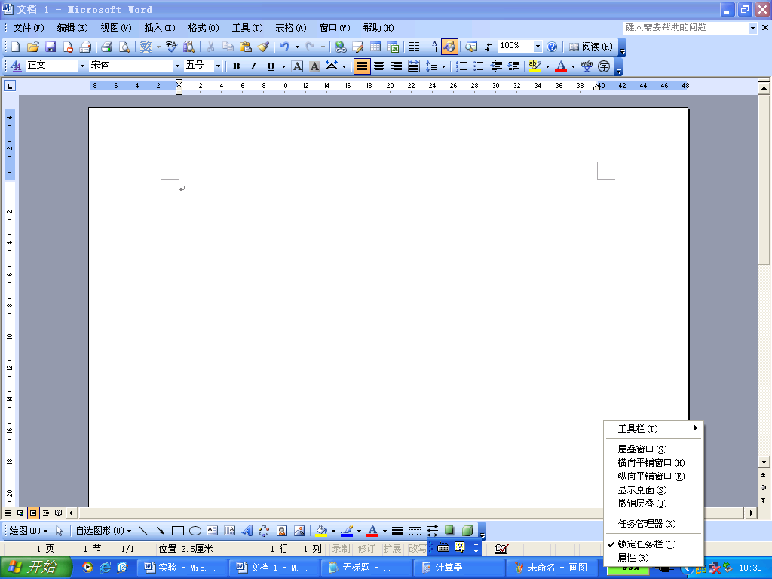
②先后单击任务栏上的“未命名-画图”、“计算器”、“无标题-记事本”图标，观察到这三个应用程序先后成为当前窗口时，其窗口呈现清晰颜色处于桌面的最上层。
图E2-3 任务栏快捷菜单
③右击任务栏空白处，弹出任务栏快捷菜单如图E2-3所示，先后执行“层叠窗口”、“横向平铺窗口”、“纵向平铺窗口”命令，可观察到运行的应用程序窗口以不同的方式显示；
④再次打开任务栏快捷菜单，执行“任务管理器”命令，在打开的“Windows任务管理器”窗口中可观察到正在运行的所有应用程序，单击选择“计算器”后再单击“结束任务”按钮；以相同的方式结束“画图”、“记事本”后，关闭“Windows任务管理器”窗口。
6.使用“我的电脑”和“资源管理器”
⑴“我的电脑”
①打开“我的电脑”
在桌面上双击“我的电脑”图标打开“我的电脑”窗口。
②浏览“我的电脑”窗口
“我的电脑”窗口如图E2-4所示。
“我的电脑”窗口地址栏以下部分，左侧是常用任务栏，右侧是显示区，在常用任务栏中选择一项，则显示区显示相应的内容或执行相应的命令。
单击地址栏右边的向下箭头，显示下拉列表框，在其中单击选择一项，则显示区显示相应的内容。
③以不同方式查看资源
在地址栏的下拉列表框中选择“本地磁盘（C:）”，则显示区显示硬盘C的内容。打开“查看”菜单，分别执行“缩略图”、“平铺”、“图标”、“列表”、“详细信息”命令，观察显示区中文件的显示状况。
④排列图标
打开“查看”菜单，执行“详细信息”命令，然后依次执行“排列图标”的下级菜单：“名称”、“大小”、“类型”、“修改时间”，观察显示区中图标的排列顺序。
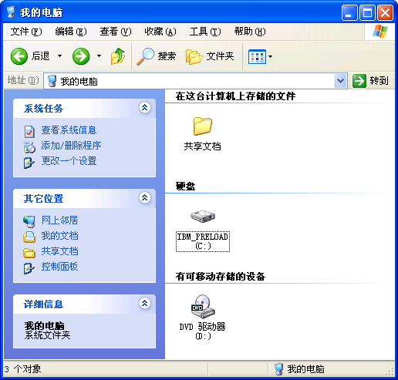
常用任务栏
地址栏
工具栏
显示区
图E2-4 “我的电脑”窗口
⑤转换到“资源管理器”
单击工具栏上的“文件夹”按钮，可观察到“我的电脑”窗口转换为“资源管理器”窗口。再次单击该按钮，窗口恢复原状。在Windows XP中，用此方法可将任意文件夹窗口转变成“资源管理器”窗口。
⑵使用“资源管理器”
①启动资源管理器
有多种方法可以启动资源管理器。操作步骤：
a)执行“开始”→ “所有程序”→ “附件” → “Windows 资源管理器”命令。
b)右击“开始”按钮，在弹出的快捷菜单中单击“资源管理器”命令。
②浏览资源管理器
资源管理器窗口如图E2-5所示，在地址栏以下部分，左侧是以树形结构显示的文件夹栏，右侧是当前文件夹的内容。其中文件夹以黄色图标表示。
a)浏览文件夹及其内容
在窗口左侧的文件夹栏中，单击“本地磁盘（C:）”文件夹，可观察到该文件夹被展开，同时在窗口右侧显示该文件夹的内容；继续单击其下的“Documents and and Settings”文件夹，观察该文件夹的展开及其内容。
b)展开文件夹
当文件夹左侧显示有“+”号，表明该文件夹下还有文件夹，单击“+”号可展开对象。
c)收缩文件夹
当文件夹左侧显示有“-”号，表明该文件夹已被完全展开，单击“-”号可收缩对象。
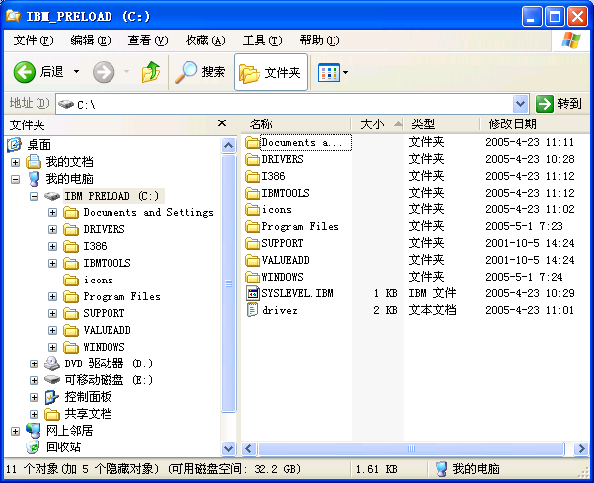
文件夹栏
显示区
图E2-5 “资源管理器”窗口
7.文件的基本操作
在“我的电脑”或“资源管理器”中都可以进行文件操作，下面仅以“我的电脑”为例说明这些操作。
⑴选择对象
在Windows中，任何操作都是针对对象进行的，因此在操作前必须首先选定对象。启动“我的电脑”，在地址栏上输入“c:\windows”后按“Enter”键，然后以“详细信息”方式显示文件夹内容，并使内容按文件名顺序排列。
①选择单个对象
单击文件名“explorer”，选定该文件。在窗口空白处单击，放弃选定操作。
②选择连续多个对象
先单击文件名“explorer”，按住Shift键不放，再单击文件名“NOTEPAD”，则选定一个连续区域的文件。放弃选定。
③选择不连续的多个对象
按住Ctrl键，依次单击“explorer”、“NOTEPAD”，则选定不连续的若干文件。放弃选择。
④全部选定
执行“编辑”菜单的“全部选定”命令，选定当前文件夹的所有内容。放弃选择。
⑤反向选择
选定文件“explorer”后，执行“编辑”菜单的“反向选择”命令，选定当前文件夹除“explorer”外的所有内容。放弃选择。
⑵文件夹的新建
打开地址栏下拉列表框，选择“我的文挡”。在常用任务栏中单击“创建一个新文件夹”命令，则当前文件夹中出现一待命名的文件夹，输入文件夹名为“myfile1”后按回车（即Enter）键。
⑶文件的新建
当前文件夹为“我的文挡”，单击菜单中的“文件”→ “新建”命令，在其下级菜单中单击待建立的文件类型，如“Microsoft Word 文档”，则当前文件夹中出现一待命名的文件，输入文件名“doc1”即可。
⑷查看属性
选定文件“doc1”，右击鼠标，从弹出的快捷菜单中选择“属性”，则可以在“doc1 属性”对话框中浏览文件的“常规”、“自定义”与“摘要”属性。关闭对话框。
⑸文件的复制
选定文件“doc1”，单击常用任务栏上的“复制这个文件”命令，在出现的“复制项目”对话框中单击目的地“桌面”，然后单击“复制”按钮。在地址栏上选择“桌面”，查看是否增加了文件“doc1”。
⑹文件的移动
确定地址栏上地址为“桌面”，选定文件“doc1”，单击常用任务栏上的“移动这个文件”命令，在出现的“移动项目”对话框中单击目的地“我的文档”下的“myfile1”文件夹，然后单击“移动”按钮。
⑺文件的重命名
确定地址栏上地址为“我的文档”，选定文件“doc1”，单击常用任务栏上的“重命名这个文件”命令，文件名高亮显示，输入新的文件名“paper”。
⑻文件及文件夹的删除
确定“我的文档”为当前文件夹，选定文件“paper”及文件夹“myfile1”，单击常用任务栏上的“删除所选项目”命令。在出现的“确认文件删除”对话框中单击“确定”按钮。
⑼恢复被删除的文件
最小化“我的电脑”窗口，在桌面上双击“回收站”图标打开该窗口，选定文件名“paper”，单击回收站常用任务栏上的“还原此项目”命令；恢复“我的电脑”窗口，查看“我的文档”文件夹中是否再次出现文件“paper”。关闭回收站。
⑽文件的搜索
搜索文件“paper”。单击工具栏上的“搜索”按钮，则常用任务栏转变为“搜索助理”栏。单击“所有文件和文件夹”项，在出现的“全部或部分文件名”下面的输入框中输入“paper”，在“在这里寻找”下拉列表框中选择要搜索的区域，然后单击“搜索”按钮。搜索结果显示在右侧显示区。
8.控制面板的设置
控制面板是Windows进行系统维护和设置的工具，使用它不仅可以查看和保障系统资源，还可以优化系统和规划任务。
⑴启动“控制面板”
选择“开始”菜单中的“控制面板”命令，启动“控制面板”窗口。
⑵查看系统的基本信息
双击“系统”图标，打开“系统属性”对话框，分别查看“常规”、“计算机名”等属性卡了解系统状况。
⑶鼠标的设置
双击“鼠标”图标，打开“鼠标属性”对话框。
①在“鼠标键”卡中调整“双击速度”。
②在“指针”卡中浏览各种指针方案，并选中“启动指针阴影”复选框。
③在“指针选项”中调整“移动速度”。
单击“确定”按钮，退出设置，观察鼠标操作方式的变化，再恢复到原来的设置。
⑷计算机外观的设置
双击“显示”图标，打开“显示属性”对话框。
①在“主题”卡中选择其他主题。
②在“桌面”卡中选择图形“Autumn”作为背景。
③在“屏幕保护程序”卡中选择“贝塞尔曲线”作为屏幕保护程序，在“等待”列表框中选择2分钟。
④在“设置”卡中调整“屏幕分辨率”。
单击“确定”按钮，观察屏幕的变化，然后再恢复到原来的设置。
⑸安装与删除应用程序
双击“添加或删除程序”图标，打开“添加或删除程序”窗口如图E2-6所示。
①添加/删除Windows组件
Windows操作系统自带了许多应用程序组件，在安装系统时可能没有安装，在需要时随时都可以再安装。在图中单击窗口左侧的“添加/删除Windows组件”按钮，弹出“Windows组件向导”对话框，在“组件”框中列出了已安装（左侧方框显示有“√”的）或未安装（左侧方框没有“√”的）的组件，单击选中需要安装的组件，同时单击取消需要卸载的组件，然后单击“下一步”按钮，系统开始配置组件的过程。有时系统需要读取组件源数据，将会要求插入Windows安装盘，随后单击“确定”即可。
②安装应用程序
在图中单击“添加新程序”按钮，窗口显示“从CD或磁盘安装”与“从Microsoft 添加程序”两种安装途径。单击“CD或软盘”按钮后，安装向导将引导安装过程。
通常，将应用程序的安装盘插入光驱后，它就能自动启动安装程序向导，遵从向导的指示操作就可以了。如果它不能自启动，可以通过“我的电脑”浏览光盘文件，找到安装程序setup.exe文件或install.exe文件，双击setup.exe文件或install.exe文件启动安装程序向导。
③卸载应用程序
在图中，“当前安装的程序”列表框中选择需要卸载的程序，然后单击“删除”按钮，并在弹出的“添加或删除程序”对话框中单击“是”按钮，即可卸载该程序。
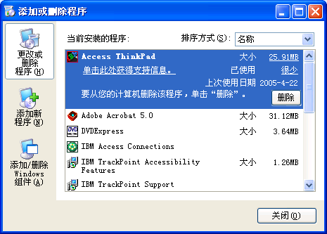
图E2-6 “添加或删除程序”窗口
⑹安装打印机
首先将打印机的数据线连接到计算机上，接通电源打开打印机。
然后双击“打印机和传真”图标，打开“打印机和传真”窗口。单击左侧“打印机任务”栏上的“添加打印机”命令，打开“添加打印机向导”对话框。根据向导的指示确定打印机类型（本地的或网络的），选择打印机使用的端口，确定厂商和打印机类型，安装打印机驱动程序，最后确定打印机名称。安装完毕后，“打印机和传真”窗口中会出现相应的打印机的图标。
9.汉字输入法的操作
⑴安装汉字输入法
在安装Windows中文版时，会默认安装微软拼音、智能ABC、全拼和郑码等多种输入法。如果还需要其他输入法，可通过“控制面板”中的“添加/删除程序”来安装某种输入法。
⑵添加/删除汉字输入法
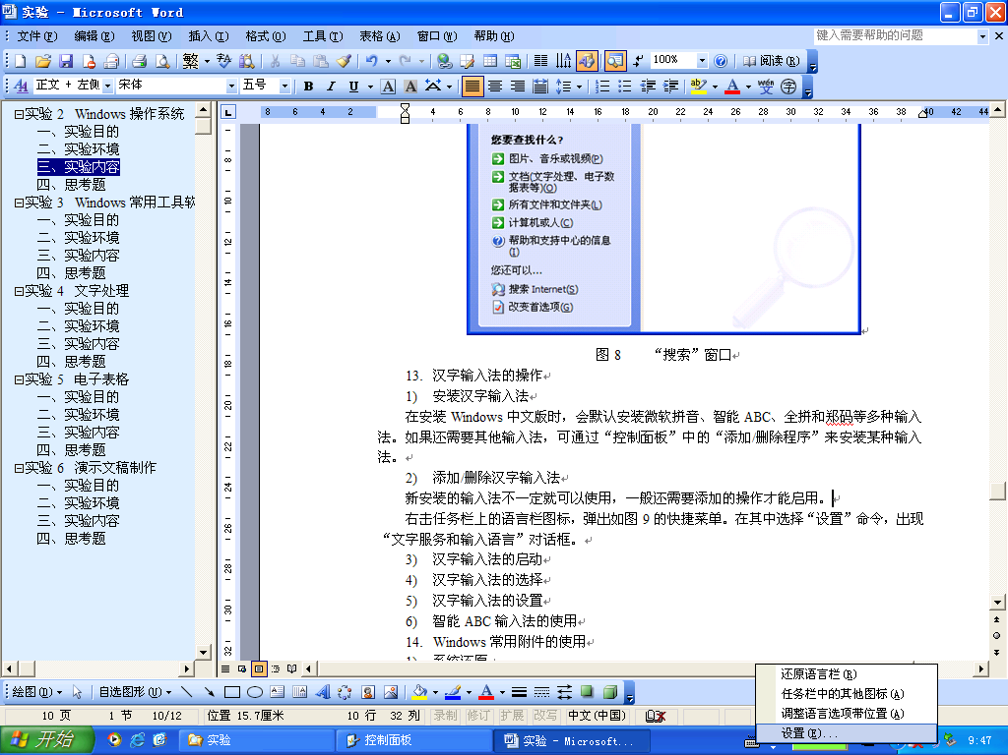
新安装的输入法不一定就可以使用，一般还需要添加的操作才能启用。步骤如下。
图E2-7 语言栏选项菜单
①右击任务栏上的语言栏，弹出如图E2-7所示的快捷菜单。
②选择“设置”命令，出现“文字服务和输入语言”对话框。
③单击“添加”按钮，屏幕弹出“添加输入语言”对话框。
④单击“键盘布局/输入法”下拉列表框，在其中选择一种需要的输入法，然后单击“确定”回到“文字服务和输入语言”对话框，单击“确定”按钮退出。
这时单击语言栏图标，将看到新添加的输入法。
对于某些长期不使用的输入法，可以删除。在“文字服务和输入语言”对话框中，从“已安装的服务”中选择一种输入法，单击“删除”按钮即可。
⑶输入法的选择
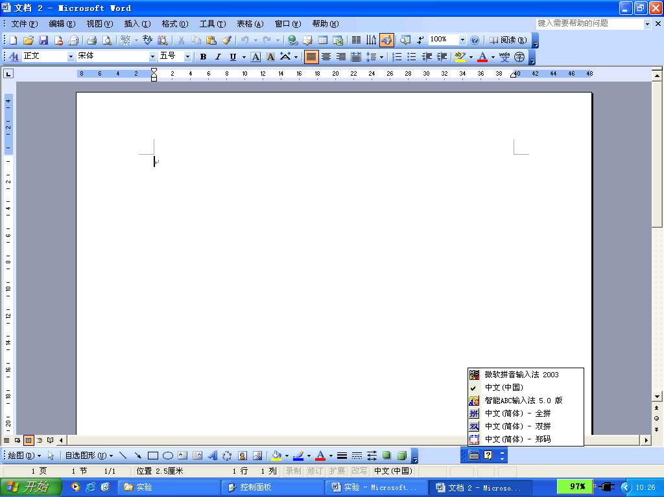
单击语言栏上的输入法图标，将弹出输入法列表如图E2-8所示。单击选择需要的输入即可。其中“中文（中国）”为英文输入。
输入法图标
语言栏
最小化按钮
选项按钮
图E2-8 输入法列表
⑷输入法的快捷键设置
使用键盘的组合键选择输入法也非常方便。
①打开“文字服务和输入语言”对话框中，单击“键设置”按钮，打开“键设置”对话框。
②在“输入语言的热键”列表框中选择需要常用的输入法如“ABC智能输入法”，单击“更改按键顺序”按钮，打开“更改按键顺序”对话框。
③选中“启用按键顺序”复选框，选择Ctrl键或Alt键及某个数字键，如“0”，单击多个“确定”按钮退出。
则通过Ctrl+Shift+0组合键可直接启动ABC智能输入法。
⑸智能ABC输入法的使用
智能ABC输入法是一种以拼音为基础，以词组输入为主的汉字输入法。常用的有以下几种输入方式。
①全拼输入，即按规范的汉语拼音输入，输入过程与书写汉语拼音的过程完全一样。例如，输入“中国”，可直接拼为“zhongguo”。
②简拼输入，即取各个音节的第一个字母组成，对于包含zh、ch、sh的音节，也可以取前两个字母组成。例如，输入“中国”，可拼为“zhg”或“zg”。
③混拼输入，即对于两个音节以上的词语，有的音节全拼，有的音节简拼。例如，输入“中国”，可拼为“zhongg”或“zguo”。
当输入词组的拼音码对应多个同音词组时，屏幕将显示对应的词组列表，若词组数量多于9个时，将分多页显示，可按“=”往后翻页，按“-”往前翻页。
下面练习使用智能ABC输入法输入汉字，操作步骤：
①启动“记事本”应用程序。
②单击“输入法图标”选择智能ABC输入法，出现输入法栏。从左往右的按钮依次是中英文切换、输入法子法切换、全角/半角切换、中英文标点切换、软键盘开关。
③录入本实验第一自然段。
④录入完毕，执行“文件”菜单的“保存”命令，出现“另存为”对话框中，在“保存在”列表框中选择“我的文档”，在“文件名”框中输入“我的文件”，单击“保存”按钮。
10.Windows常用系统工具的使用
⑴系统还原
Windows XP的系统还原功能允许用户在系统出现问题时，将计算机还原到过去的某个正常状态，同时不会丢失个人数据文件。还原是可逆的，但还原功能要求磁盘或操作系统文件夹所在的分区的可用空间不低于200MB。具体的还原步骤如下。
①创建还原点
过去的某个正常状态称为还原点。一般计算机会自动在计划的时间内或在安装特定程序之前创建还原点，需要自己创建还原点，可按下面的步骤操作：
单击“开始”→“所有程序”→“附件”→“系统工具”→“系统还原”命令，打开“系统还原”对话框。单击“创建一个还原点”按钮，单击“下一步”按钮，在“还原点描述” 文本框中输入还原点名称，再单击“确定”按钮，则计算机自动添加上日期和时间建立了一个还原点。
②恢复到还原点
一旦系统出现问题，需要恢复到以前的某个状态，可按下面的步骤操作：
打开“系统还原”对话框，单击“恢复我的计算机到一个较早的时间” 按钮，单击“下一步”按钮。在“选择一个还原点”对话框中，所有创建了还原点的日期都以黑体显示，选中一个日期，然后在右侧的列表中单击一个还原点，再单击“下一步”按钮。系统将花费一些时间搜索该还原点的信息，然后还原向导将重新启动，待还原完毕，系统将使用所选的还原点的设置启动计算机。
⑵磁盘清理
计算机在使用一段时间后，由于频繁的读写操作，磁盘上会残留许多临时文件或安装文件等无用的文件，“磁盘清理”程序可以清除掉这些无用文件，以便释放磁盘空间。具体步骤如下：
①在“我的电脑”窗口中，右击需要进行磁盘清理的驱动器，在弹出的快捷菜单中选择“属性”命令。
②在“常规”卡中单击“磁盘清理”按钮，出现“磁盘清理”对话框。
③选中“磁盘清理”卡，在“要删除的文件”列表框中，选中相应的复选框来确认需要删除的文件类型。单击“确定”按钮，然后在要求确认的对话框中单击“是”按钮。系统开始自动清理。
⑶磁盘碎片整理程序
计算机使用一段时间后，大量的读写操作会导致磁盘上的碎片文件或文件夹过多。系统在读写时，需要花费额外的时间来搜索这些被分割在不同位置的碎片或文件夹，因而使系统的整体性能有所下降。基于这个原因，应该定期运行磁盘碎片整理程序。具体步骤如下：
①在“我的电脑”窗口中，右击需要进行碎片整理的驱动器，在弹出的快捷菜单中选择“属性”命令。
②选择“工具”卡，在“碎片整理”框架中单击“开始整理”按钮，出现“磁盘碎片整理程序”窗口。
③单击“碎片整理”按钮，系统自动进行碎片整理。完毕，单击“查看报告”按钮，可查看磁盘碎片整理结果。
四、练习题
1.将一个文件删除掉，然后清空回收站，该文件还可以恢复到原来位置吗？
2.如何在桌面上新建一个“计算器”的快捷方式？请列出两种方法。
3.将“我的文档”文件夹中所有本月建立的文件复制到桌面上一个“档案1”文件夹中，请叙述其操作过程。
4.发现系统没有Windows的附件和常用工具，如何安装它们？请叙述其操作过程。

